NOMBRE: | FECHA:
Dibújate:

¿Qué es lo que más te gusta hacer?


¿Quién te ayuda a las tareas?

¿Qué es lo que no te gusta de la escuela?
Háblame de tu familia

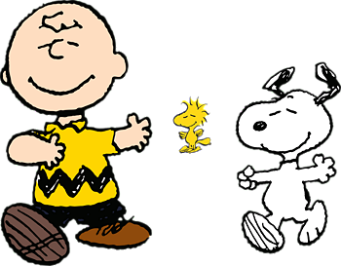
¿Cuál es tu juego y tu música favorita?

